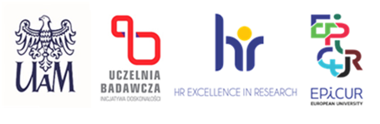

Data: 17.09.2025

**INFORMACJA O WYNIKU KONKURSU**

(przesyłana do SSK)

|  |  |
| --- | --- |
| WYDZIAŁ  Nazwa projektu  Numer umowy projektowej | CHEMII  Projektowanie, charakterystyka oraz opis mechanizmów działania heterostrukturalnych materiałów półprzewodnikowych w układach fotokatalitycznych i ogniwach fotowoltaicznych uczulanych barwnikiem”  2024/53/B/ST5/01357 |
| STANOWISKO | adiunkt-stażysta podoktorski  (post-doc) |

W wyniku przeprowadzonego postępowania konkursowego na w/w stanowisko do zatrudnienia komisja konkursowa, po przeprowadzeniu tajnego głosowania, wyłoniła Pana Bartosza Zawadzkiego.

Uzasadnienie (sformułowane przez komisję konkursową):

Komisja konkursowa dokonała analizy złożonych dokumentów. Dokumenty złożone przez Kandydata/tkę w postępowaniu konkursowym spełniały wymogi formalne i merytoryczne. Kandydat/tka spełniła wszystkie kryteria przyjęte w warunkach konkursu. Komisja rekomenduje zatrudnienie na stanowisku adiunkt-stażysta podoktorski (post-doc).

Maciej Zalas

(Imię i nazwisko przewodniczącego komisji konkursowej)